Sito analizzato: secret.com

**Aree che richiedono miglioramenti**: menu principale, footer, velocità sito.

**1 suggerimento**: creare un menu semplice, facile da capire con barra di ricerca e menu secondario con le lingue. Nel footer inserire dati principali come contatti, punti di vendita e account social se esistenti.

**2 suggerimento**: migliorare la velocità del sito, ottimizzando immagini, utilizzando parole chiave nei titoli, nelle descrizioni e nei contenuti delle pagine. Ampliare i contenuti con parole o frasi correlate.

SEO

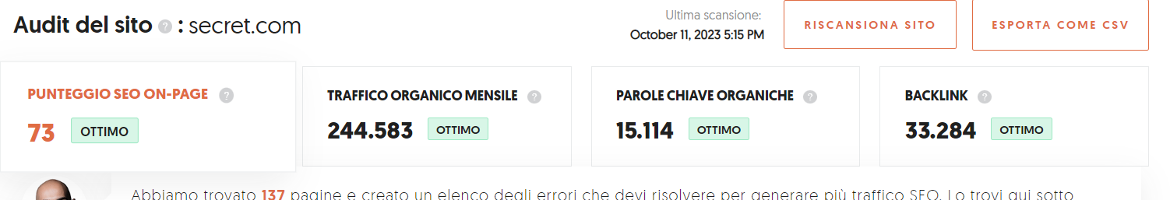

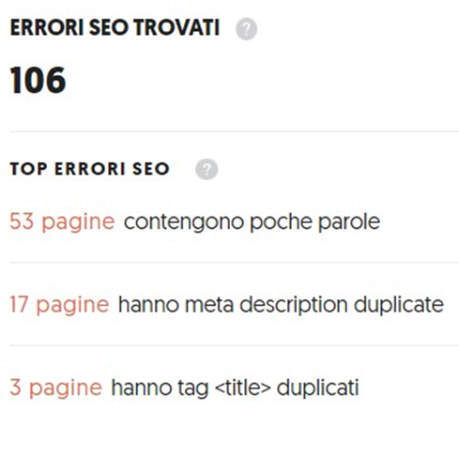

PageSpeed Insights

Dispositivi mobili

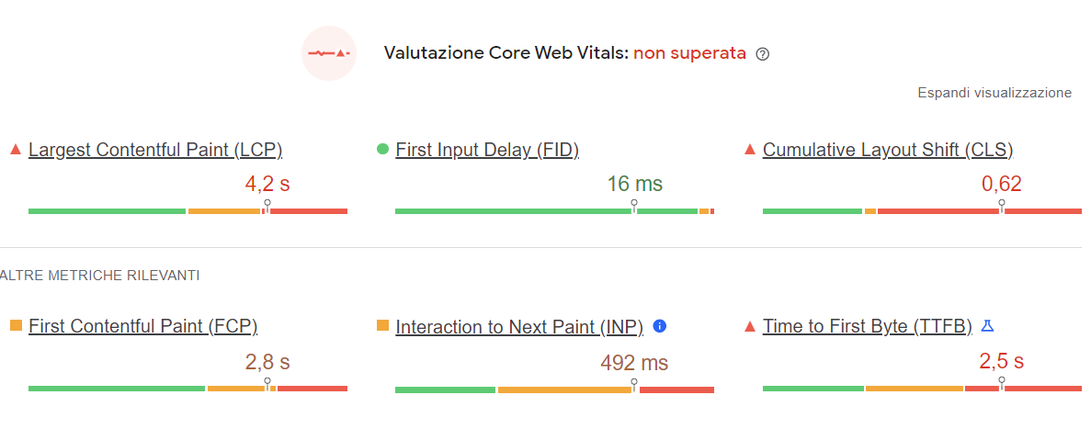

Computer

